Муниципальное бюджетное
общеобразовательное учреждение
«Средняя общеобразовательная школа № 10
«Кадетский корпус юных спасателей»
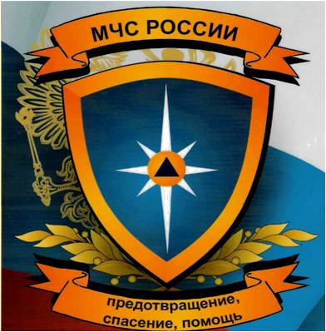

Программа городского методического объединения учителей начальных классов
на тему:
«Формирование читательских компетенций младших школьников в урочной
и внеурочной деятельности»

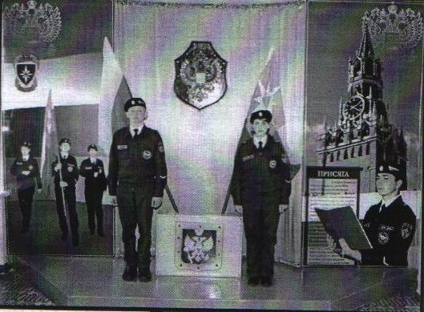

Цель: обобщение, распространение опыта работы по формированию читательских компетенций младших школьников в урочной и внеурочной деятельности
Дата: 22.10.2021
Время проведения: с 12.00 до 13.00
Место проведения: МБОУ «Средняя общеобразовательная школа №10 «Кадетский корпус юных спасателей»

№ п/п | Кабинет | Мероприятие
1. | 1 этаж  кабинет  №4 | Вступительное слово заместителя директора по учебной работе Козликиной О.В.
2. | 1 этаж  кабинет  №4 | Сообщение «Формирование читательских компетенций младших школьников в урочной деятельности» (Джан Е.М., учитель начальных классов МБОУ СОШ 10 ККЮС)
3. | 1 этаж  кабинет  №4 | Сообщение «Формирование читательских компетенций младших школьников во внеурочной деятельности» (Башмакова В.Д., учитель начальных классов МБОУ СОШ 10 ККЮС)
4. | 1 этаж  кабинет  №4 | Сообщение «Совершенствование навыков чтения у младших школьников» (Горбань Ю.А., учитель-логопед МБОУ СОШ 10 ККЮС)
5. | 1 этаж  кабинет  №4 | Практикум «Психологические аспекты скорочтения» (Руденко Т.И., педагог-психолог МБОУ СОШ 10 ККЮС)

